**PlaceHolder**Arquitectura e Integración de Sistemas Software

Grado de Ingeniería del Software

Curso 2º

Autores (por orden alfabético):

**José Gamaza Díaz** (joviproductions@gmail.com)

**Nicolás Pazos Sardella** (nicpazsar@gmail.com)

**Francisco Javier Rosa Rodríguez** (pacorosa99@gmail.com)

**Iván Santos Domínguez** (ivansd.99@gmail.com)

Tutor: Antonio Gámez Díaz

Número de grupo: 4

Enlace de la aplicación: http://placeholder-aiss.appspot.com/

Enlace de proyecto en GitHub: https://github.com/ivasandom/AISS-Project-PlaceHolder

Historial de versiones

|  |  |  |  |
| --- | --- | --- | --- |
| Fecha | Versión | Detalles | Participantes |
| 17/03/2019 | 1.0 | - Incluye introducción, prototipos de las interfaces de usuario y diagramas UML de componentes y despliegue. | José  Nicolás  Francisco Javier  Iván |
| 15/04/2019 | 1.1 | - Incluye la mejora de la versión 1.0 y además los demás diagramas necesarios. | José  Nicolás  Francisco Javier  Iván |
| 17/04/2019 | 1.4 | - Se añade un editor para los repositorios de GitHub, GitLab y Bitbucket. | José |
| 23/04/2019 | 1.5 | - Se cambia Trello por Todoist a raíz del problema con la implementación de Oauth1 de Trello. | José  Nicolás  Francisco Javier  Iván |
| 24/04/2019 | 1.6 | - Incluye el prototipo funcional de la  aplicación utilizando las distintas APIs  expuestas en los diagramas. | José  Nicolás  Francisco Javier  Iván |
| 26/04/2019 | 1.8 | - Incluye documentación de API propia además de su implementación en Swagger. | Iván |
| 28/04/2019 | 2.0 | - Incluye la revisión del código y arreglados problemas con la implementación de Todoist. | José  Nicolás  Francisco Javier  Iván |
| 17/05/2019 | 2.5 | - Añadido Harvest y enlazado con Todoist para tener una mejor gestión de proyectos con más opciones. | José |
| 24/05/2019 | 2.7 | - Corregidos los diagramas y actualizados los mockups. | Nicolás  Francisco Javier |
| 25/05/2019 | 2.8 | - Mejorada la API propia añadiendo filtros y hechas y documentadas las pruebas del mashup. | Iván |
| 26/05/2019 | 3.0 |  | José  Nicolás  Francisco Javier  Iván |

Índice

1 Introducción 4

1.1 Aplicaciones integradas 4

1.2 Evolución del proyecto 4

2 Prototipos de interfaz de usuario 5

2.1 Vista Index tras cargar repositorios 5

2.2 Vista login 6

2.3 Vista Index tras cargar proyectos 6

2.4 Vista crear proyecto 7

2.5 Vista resumen proyecto 7

2.6 Vista configuración proyecto 8

2.7 Vista editar proyecto 8

2.8 Vista editor repositorios 9

2.9 Vista error 9

3 Arquitectura 10

3.1 Diagrama de componentes 10

3.2 Diagrama de despliegue 10

3.3 Diagrama de secuencia de alto nivel 11

3.4 Diagrama de clases 13

3.5 Diagramas de secuencia 13

3.5.1 Obtener proyecto 13

3.5.2 Obtener proyectos 14

3.5.3 Añadir tarea 14

3.5.4 Actualizar proyecto 15

3.5.5 Eliminar proyecto 15

3.5.6 Obtener tareas 16

3.5.7 Actualizar tarea 16

3.5.8 Eliminar tarea 17

3.5.9 Obtener repositorio GitHub/GitLab 17

3.5.10 Obtener repositorio Bitbucket 18

4 Implementación 19

5 Pruebas 21

6 Manual de usuario 22

6.1 Mashup 22

6.2 API REST 22

# Introducción

//PONER LA INTRODUCCIÓN.

## Aplicaciones integradas

|  |  |
| --- | --- |
| Nombre aplicación | URL documentación API |
| GitHub | https://developer.github.com/v3/ |
| GitLab | https://docs.gitlab.com/ee/api/ |
| Bitbucket | https://developer.atlassian.com/bitbucket/api/2/reference/ |
| Todoist | https://developer.todoist.com/rest/v8/ |
| Harvest | https://api.harvestapp.com/v2/ |

Tabla 1. Aplicaciones integradas

## Evolución del proyecto

1ª Revisión: Hemos tenido que hacer un cambio radical en cuanto a la idea del proyecto ya que lo que teníamos pensado era demasiado tedioso y difícil de conseguir teniendo en cuenta el tiempo que disponemos. Las APIs que queríamos integrar desde un principio se mantienen.

2ª Revisión: Hemos decidido cambiar Trello por Todoist a raíz de problemas con la implementación de Oauth 1 propio de Trello, pensamos que nos iba a consumir más tiempo del que disponíamos. Hemos implementado un editor para poder editar los repositorios desde nuestra propia aplicación. De momento solo podemos navegar en ellos.

3ª Revisión (Última): Hemos añadido Harvest ya que ofrece más opciones a la hora de gestionar proyectos, y lo hemos enlacado con Todoist para asociar los proyectos de una aplicación y las tareas de la otra. El editor de repositorios implementado ya funciona correctamente.

# Prototipos de interfaz de usuario

## Vista Index tras cargar repositorios

Esta es la página principal donde encontramos la descripción de la aplicación y el enlace que nos lleva a la documentación de la API en Swagger. Como podemos ver hemos hecho login en una de las aplicaciones de repositorios donde observamos los que se han cargado.

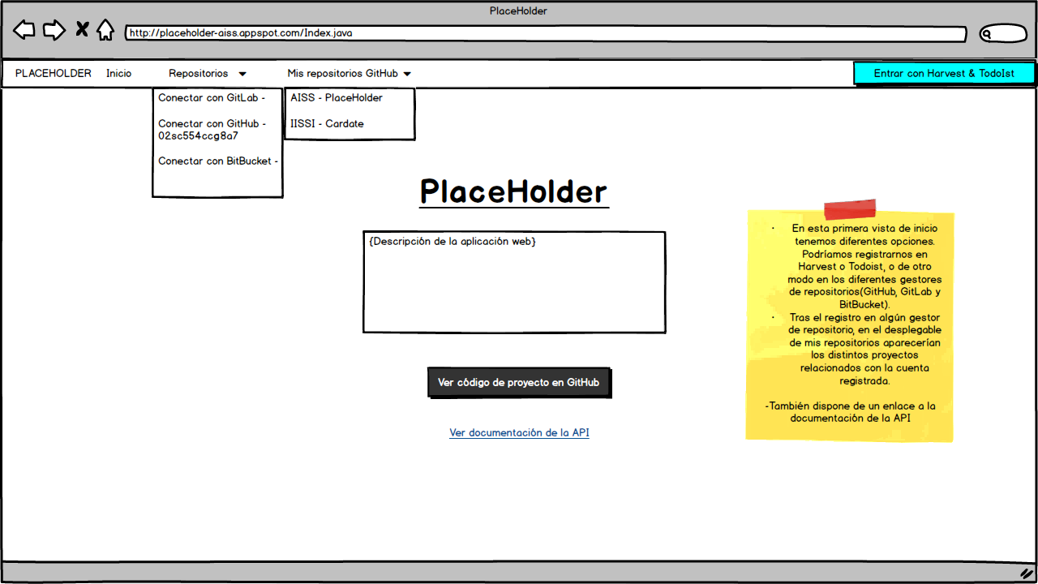

Figura 1. Prototipo de interfaz de usuario de la vista Index

## Vista login

Tras haber hecho login en Harvest y Todoist nos redirigirá a la vista Index.

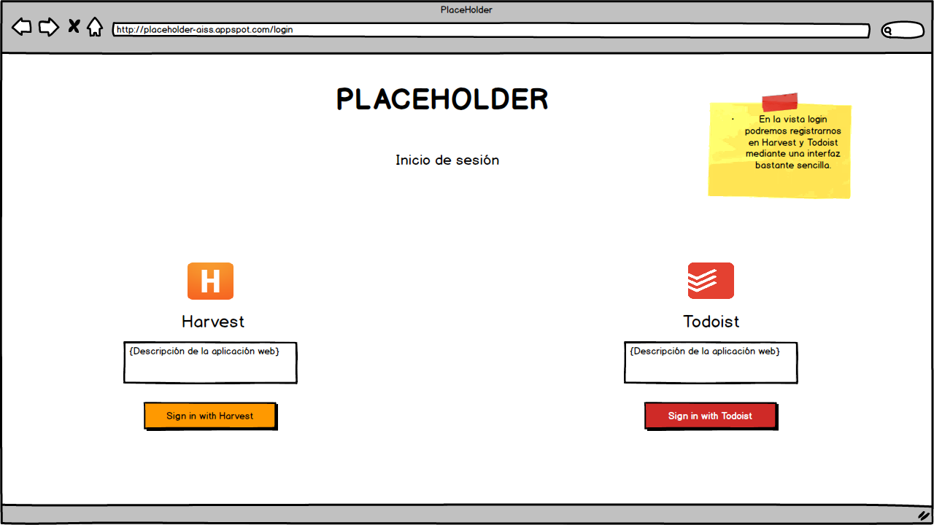

Figura 2. Prototipo de interfaz de usuario de la vista login

## Vista Index tras cargar proyectos

En esta vista podemos acceder a los proyectos que tenemos o proceder a crear uno.

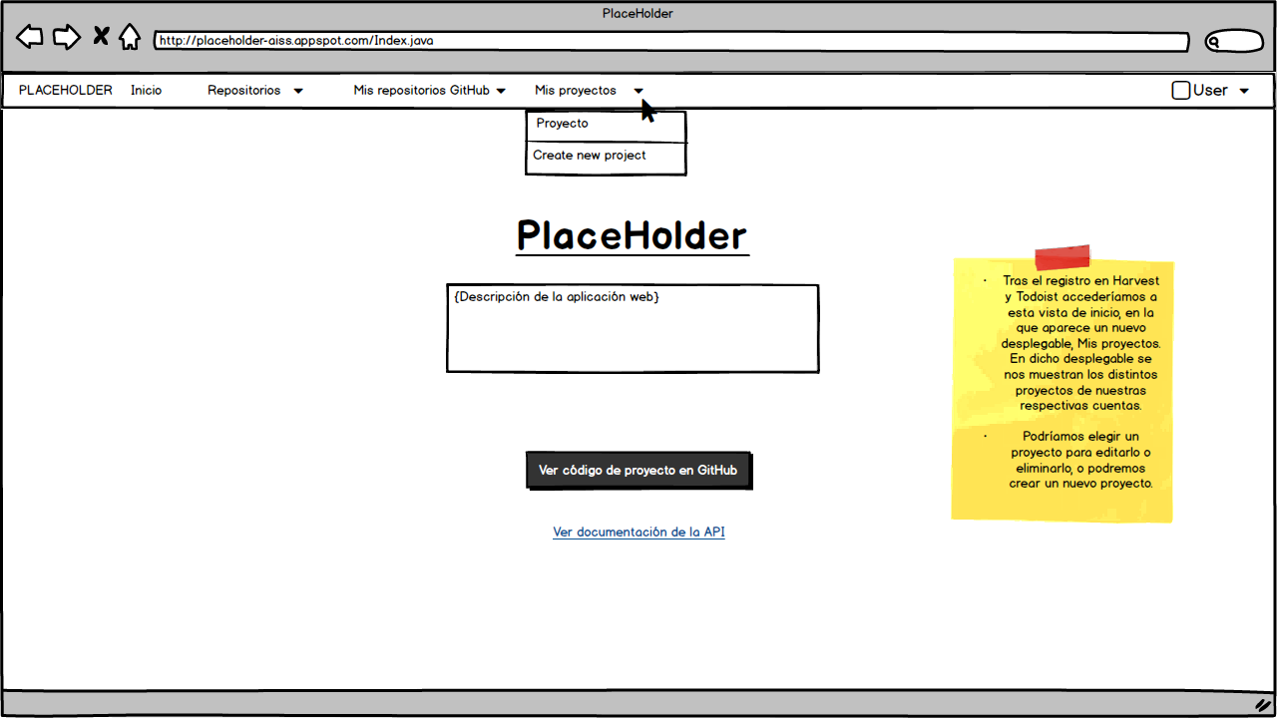

Figura 3. Prototipo de interfaz de usuario de la vista index

## Vista crear proyecto

Vista para crear el proyecto que luego aparecerá en la pestaña de “Mis proyectos”.

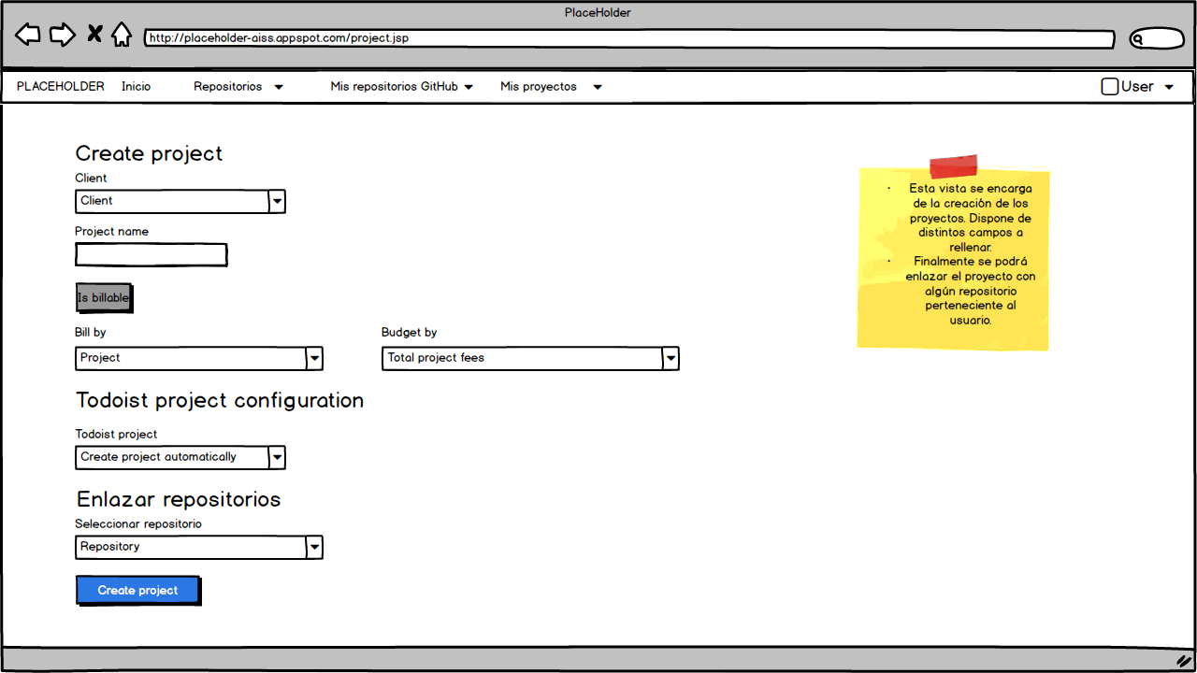

Figura 4. Prototipo de interfaz de usuario de la vista crear proyecto

## Vista resumen proyecto

En esta vista podemos ver las distintas tareas de las que se compone el proyecto, también podemos añadir, eliminar y actualizar tareas.

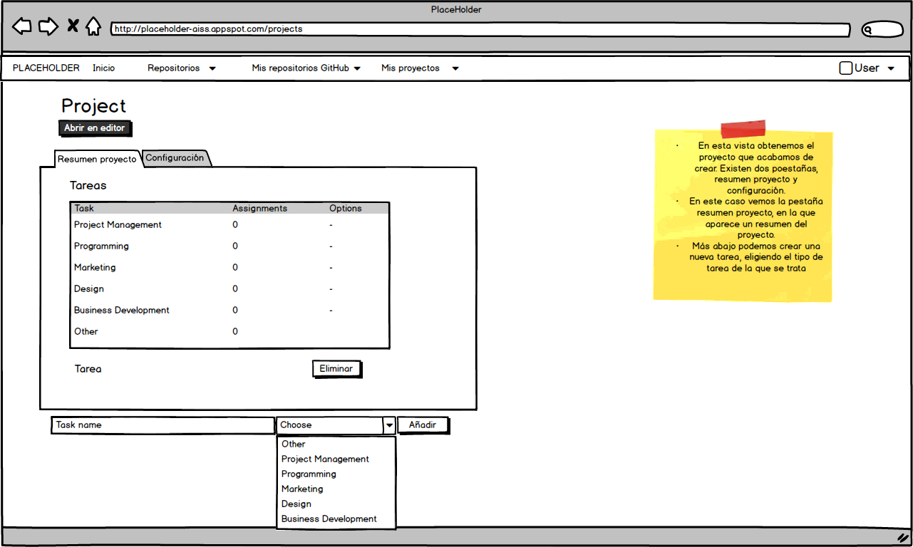

Figura 5. Prototipo de interfaz de usuario de la vista resumen proyecto

## Vista configuración proyecto

Aquí podemos ver los distintos repositorios que tenemos asociados al proyecto y también podemos eliminarlo y editarlo.

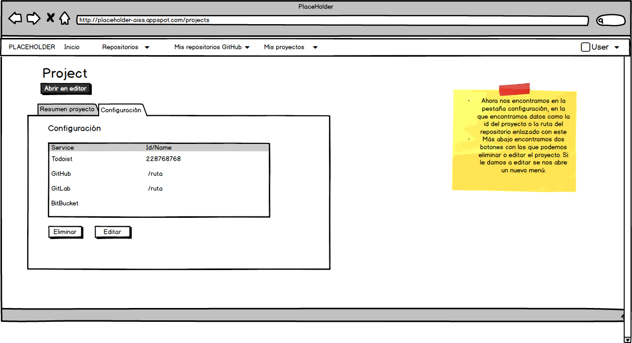

Figura 6. Prototipo de interfaz de usuario de la vista configuración proyecto

## Vista editar proyecto

Aquí podemos editar algunas propiedades del proyecto.

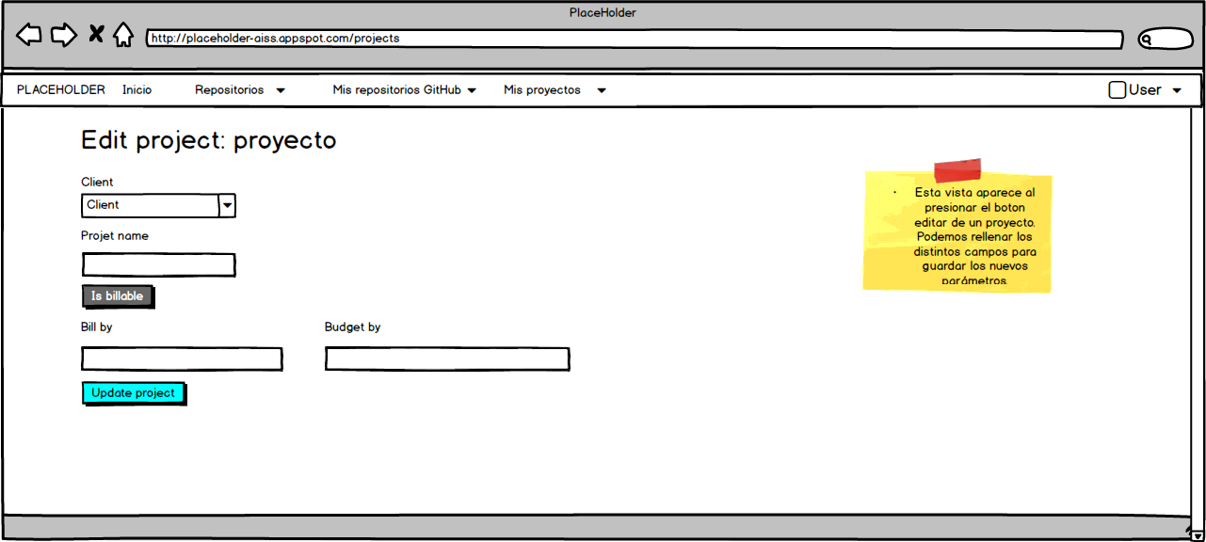

Figura 7. Prototipo de interfaz de usuario de la vista editar proyecto

## Vista editor repositorios

En esta vista podemos ver e incluso editar los repositorios que tenemos enlazados al proyecto.

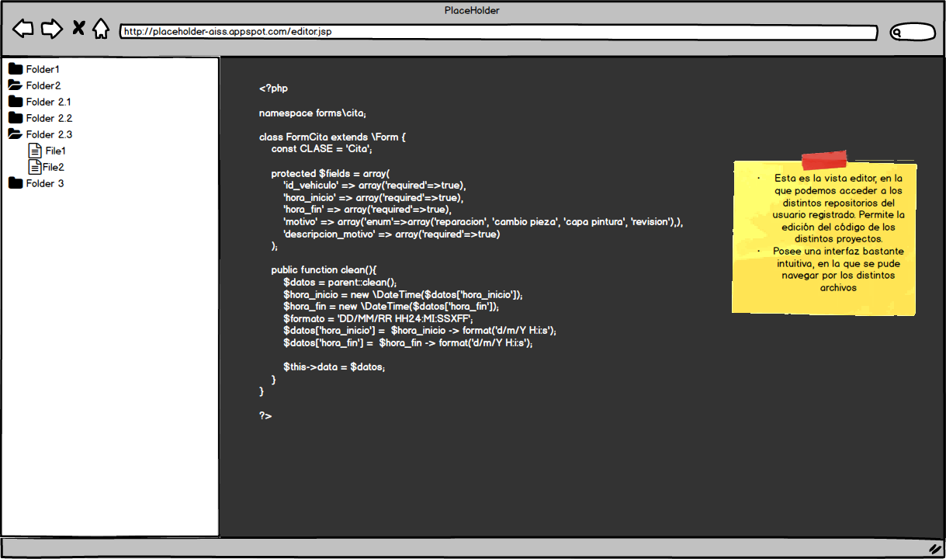

Figura 8. Prototipo de interfaz de usuario de la vista editor repositorios

## Vista error

Página de error en el caso de que algo vaya mal en la web.

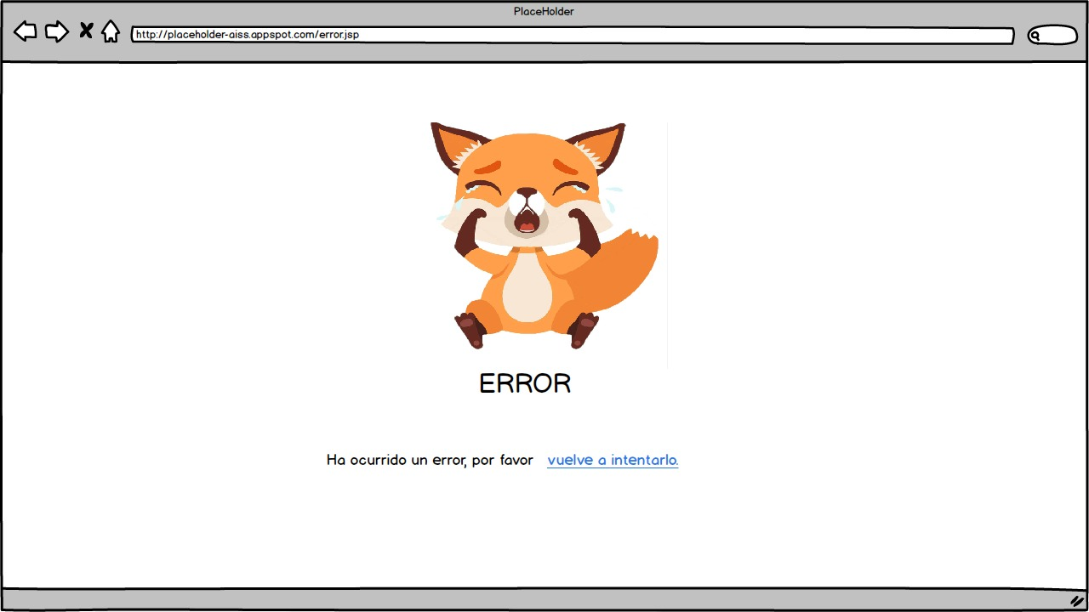

Figura 9. Prototipo de interfaz de usuario de la vista error

# Arquitectura

## Diagrama de componentes

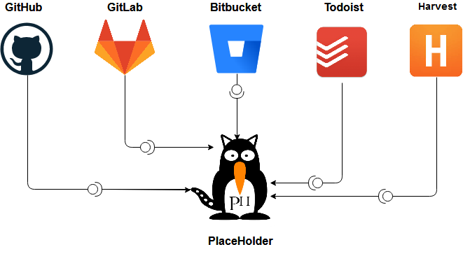

## Diagrama de despliegue

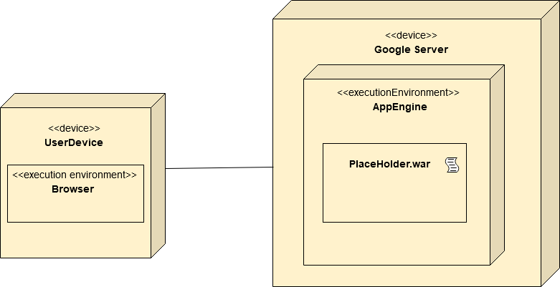

## Diagrama de secuencia de alto nivel

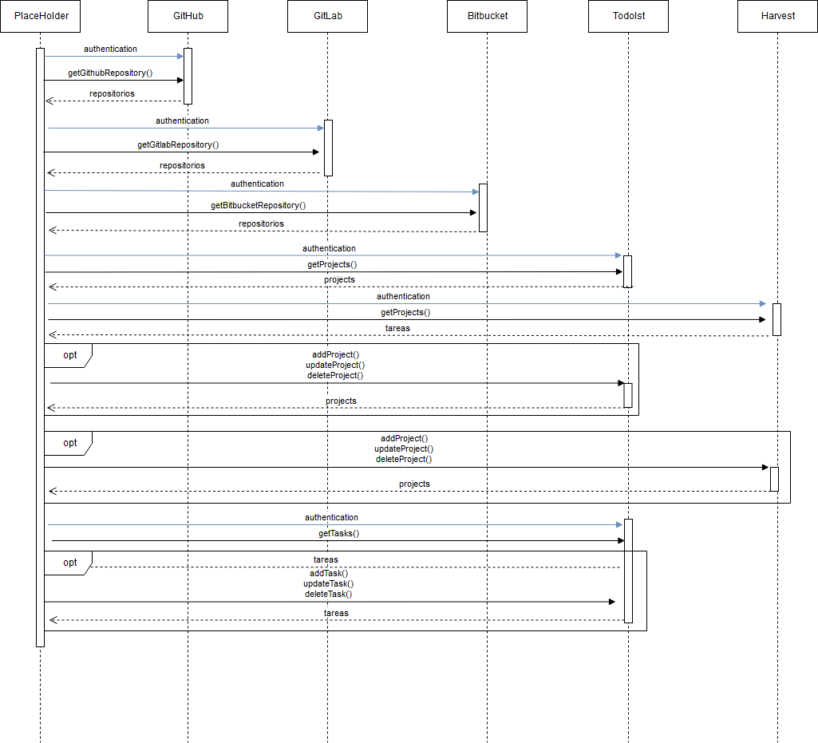

## Diagrama de clases

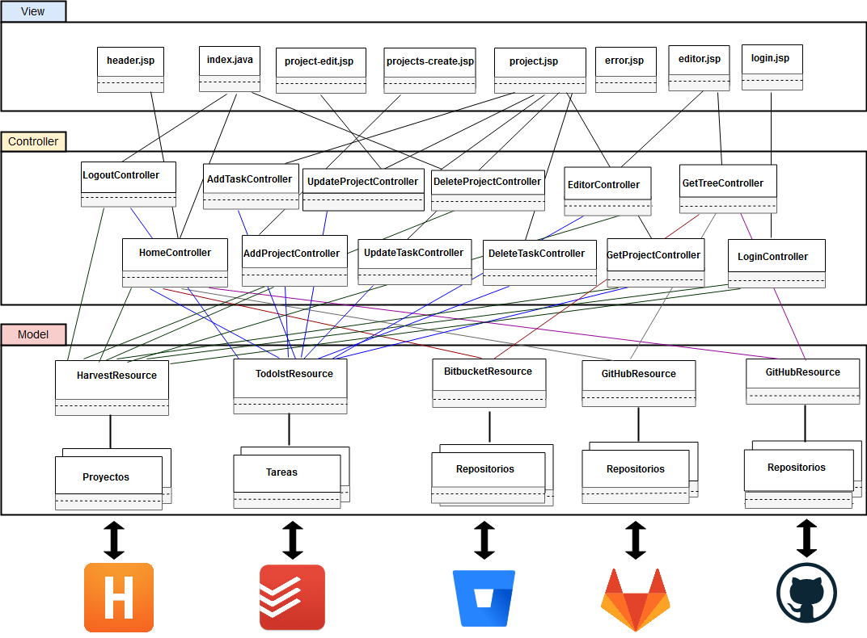

## Diagramas de secuencia

### Obtener proyecto

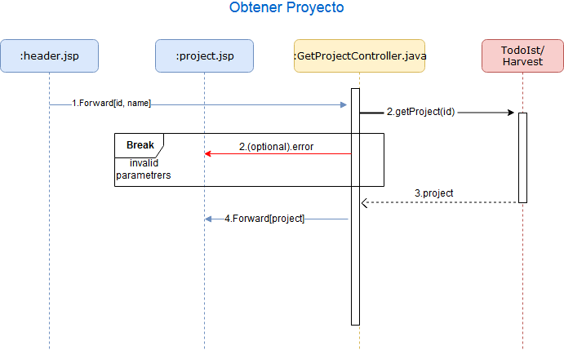

### Obtener proyectos

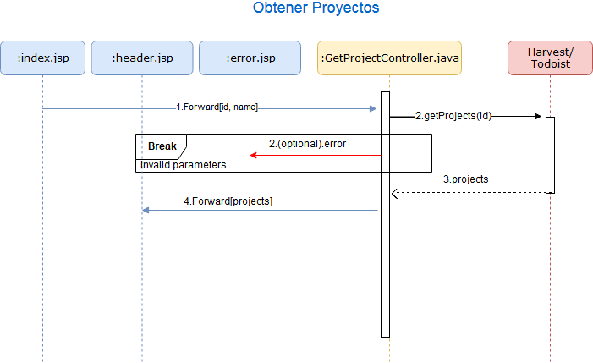

### Añadir tarea

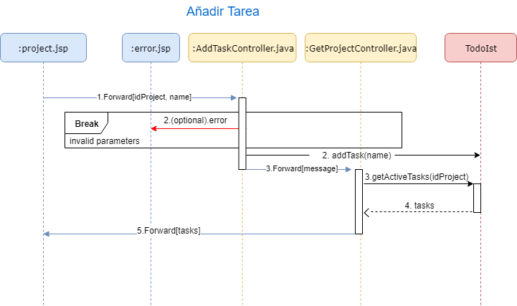

### Actualizar proyecto

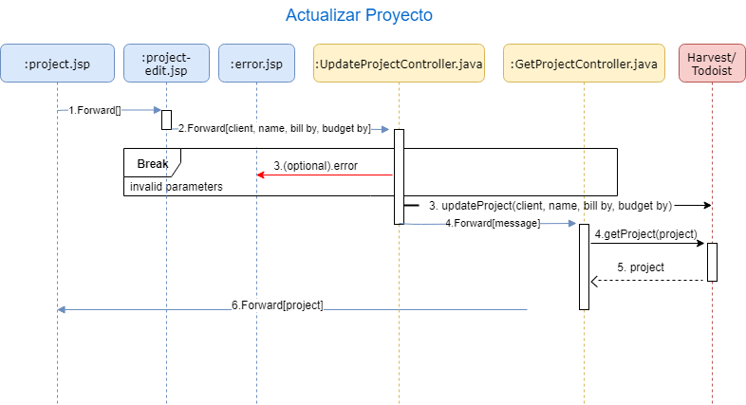

### Eliminar proyecto

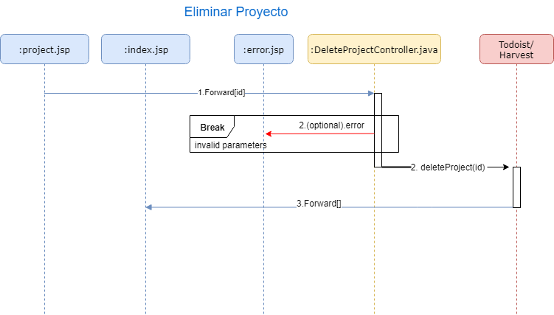

### Obtener tareas

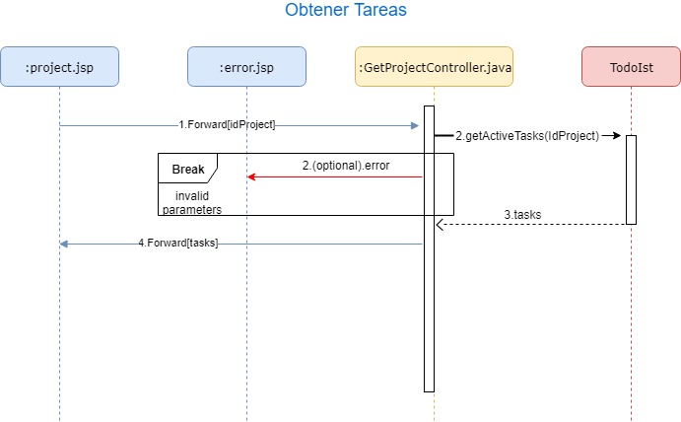

### Actualizar tarea

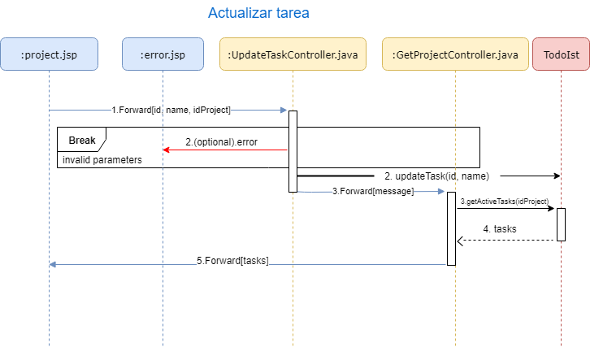

### Eliminar tarea

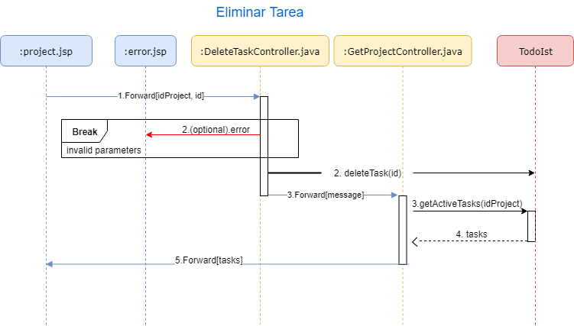

### Obtener repositorio GitHub/GitLab

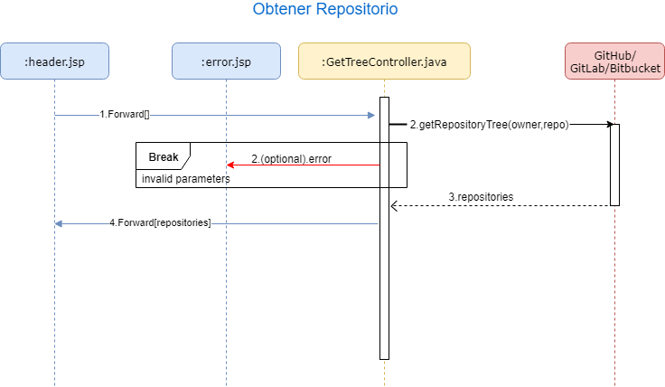

# Implementación

Describir brevemente los aspectos de la implementación que creen da más mérito al trabajo. Añadir algún fragmento de código si se considera oportuno.

//PONER LO DE GITHUB

Se ha implementado un editor de repositorios en la aplicación para que se pueda trabajar con ellos de una manera más cómoda, siendo más accesible para los usuarios poder ver los proyectos y tareas que tienen asociados a los repositorios y a la vez poder editarlos de una forma más sencilla y simple.

Se han añadido nuevas dependencias en el archivo pom.xml (línea 45) ya que daba un error en ClientResource.Path, en específico “Invalid HTTP method path”.

Se han añadido nuevos archivos en el paquete aiss.utility “Checkers.java” y “ProjectConfig.java” que sirven de ayuda en la gestión de código.

En cuanto a la interfaz, hemos utilizado el framework Bootstrap para que quede todo lo más intuitivo posible, y en específico hemos utilizado SweetAlert2 (<https://sweetalert2.github.io/>) para que salten pop-ups cuando se vayan a borrar o editar valores, ya que ofrece más dinamismo en la aplicación.

# Pruebas

Hemos utilizado la estrategia de pruebas de integración de sándwich, combinando la integración ascendente y descendente por ramas. Hemos decidido probar primero los módulos atómicos, que en este caso son los resources, para detectar de primeras si existen fallos cuando se llama a las apis integradas ya que, de ser así, se pueden localizar fácilmente.

Seguidamente, hemos probado desde la vista index (entry point) hacia abajo por ramas, dependiendo de la vista a la que queremos acceder, para comprobar que se llama correctamente a los controladores y estos a los resources.

|  |  |
| --- | --- |
| Resumen |  |
| Número total de pruebas realizadas | 10 |
| Número de pruebas automatizadas | 10 (100%) |

|  |  |
| --- | --- |
| ID | **Prueba 1** |
| Descripción | Prueba para la detección de errores al implementar búsqueda de repositorios en GitHub usando servicios RESTful. |
| Entrada | Se hace uso de la librería JUnit para invocar al servicio usando la URI "https://api.github.com/user/repos?access_token= 59b3940eef1d08a3916d11afbb48c8a4f48781b1" desde nuestra aplicación. |
| Salida esperada | Los datos devueltos en formato JSON son mapeados a una clase Java y a continuación se muestran por pantalla. |
| Resultado | **EXITO** |
| Automatizada | Sí |

|  |  |
| --- | --- |
| ID | **Prueba 2** |
| Descripción | Prueba para la detección de errores al implementar búsqueda de repositorios en GitLab usando servicios RESTful. |
| Entrada | Se hace uso de la librería JUnit para invocar al servicio usando la URI "https://gitlab.com/api/v4/projects?access_token=98b9bde779f1a64  4341c612bcd8415605899d5faf7797f0753d1b1bb6119ae66" desde nuestra aplicación. |
| Salida esperada | Los datos devueltos en formato JSON son mapeados a una clase Java y a continuación se muestran por pantalla. |
| Resultado | **EXITO** |
| Automatizada | Sí |

|  |  |
| --- | --- |
| ID | **Prueba 3** |
| Descripción | Prueba para la detección de errores al implementar búsqueda de proyectos en Harvest usando servicios RESTful. |
| Entrada | Se hace uso de la librería JUnit para invocar al servicio usando la URI "https://api.harvestapp.com/v2/projects?account_id=2796934" desde nuestra aplicación. |
| Salida esperada | Los datos devueltos en formato JSON son mapeados a una clase Java y a continuación se muestran por pantalla. |
| Resultado | **EXITO** |
| Automatizada | Sí |

|  |  |
| --- | --- |
| ID | **Prueba 4** |
| Descripción | Prueba para la detección de errores al implementar eliminación en Harvest usando servicios RESTful. |
| Entrada | Se hace uso de la librería JUnit para invocar al servicio usando la URI "https://api.harvestapp.com/v2/projects/21216199  ?account_id==2796934" desde nuestra aplicación. |
| Salida esperada | Los datos devueltos en formato JSON son mapeados a una clase Java y a continuación se muestran por pantalla. |
| Resultado | **EXITO** |
| Automatizada | Sí |

|  |  |
| --- | --- |
| ID | **Prueba 5** |
| Descripción | Prueba para la detección de errores al implementar actualización en Harvest usando servicios RESTful. |
| Entrada | Se hace uso de la librería JUnit para invocar al servicio usando la URI "https://api.harvestapp.com/v2/projects/21216212  ?account_id==2796934" desde nuestra aplicación. |
| Salida esperada | Los datos devueltos en formato JSON son mapeados a una clase Java y a continuación se muestran por pantalla. |
| Resultado | **EXITO** |
| Automatizada | Sí |

|  |  |
| --- | --- |
| ID | **Prueba 6** |
| Descripción | Prueba para la detección de errores al implementar búsqueda de tareas en Harvest usando servicios RESTful. |
| Entrada | Se hace uso de la librería JUnit para invocar al servicio usando la URI "https://api.harvestapp.com/v2/projects/21216212/task_assignments  ?account_id==2796934" desde nuestra aplicación. |
| Salida esperada | Los datos devueltos en formato JSON son mapeados a una clase Java y a continuación se muestran por pantalla. |
| Resultado | **EXITO** |
| Automatizada | Sí |

|  |  |
| --- | --- |
| ID | **Prueba 7** |
| Descripción | Prueba para la detección de errores al implementar búsqueda de tareas en Todoist usando servicios RESTful. |
| Entrada | Se hace uso de la librería JUnit para invocar al servicio usando la URI "https://beta.todoist.com/API/v8/tasks?project_id=2210842978&token=  636a7278f087c14f6643a61517b38616cedba8f8" desde nuestra aplicación. |
| Salida esperada | Los datos devueltos en formato JSON son mapeados a una clase Java y a continuación se muestran por pantalla. |
| Resultado | **EXITO** |
| Automatizada | Sí |

|  |  |
| --- | --- |
| ID | **Prueba 8** |
| Descripción | Prueba para la detección de errores al implementar eliminación de tareas en Todoist usando servicios RESTful. |
| Entrada | Se hace uso de la librería JUnit para invocar al servicio usando la URI "https://beta.todoist.com/API/v8/tasks/32145244218&token=  636a7278f087c14f6643a61517b38616cedba8f8" desde nuestra aplicación. |
| Salida esperada | Los datos devueltos en formato JSON son mapeados a una clase Java y a continuación se muestran por pantalla. |
| Resultado | **EXITO** |
| Automatizada | Sí |

|  |  |
| --- | --- |
| ID | **Prueba 9** |
| Descripción | Prueba para la detección de errores al implementar actualización en Harvest usando interfaz de nuestra aplicación. |
| Entrada | Se hace uso de la extensión de mozilla Selenium IDE para grabar las acciones que hacemos manualmente para crear el proyecto y seguidamente reproducirlas paso a paso para comprobar que todo ha funcionado correctamente. |
| Salida esperada | Los datos devueltos en formato Selenium IDE's HTML se abren en una nueva ventana del plugin y se muestran los resultados en esa ventana.  El test se ha subido a Google Drive para que se pueda ver y ejecutar: <https://drive.google.com/file/d/1xx6spttU9e9YrVmzh-cfC1tnovWdu8dO/view?usp=sharing> |
| Resultado | **Éxito parcial.** Cuando se estaba ejecutando el test, al llegar a la parte en la que se le asigna un repositorio al nuevo proyecto, saltó un error, pero es debido a que la carga de archivos solo está soportada en la extensión de Google Chrome, no la de mozilla. |
| Automatizada | Sí |

|  |  |
| --- | --- |
| ID | **Prueba 10** |
| Descripción | Prueba para la detección de errores al implementar visualización de un repositorio de GitHub en el editor usando interfaz de nuestra aplicación. |
| Entrada | Se hace uso de la extensión de mozilla Selenium IDE para grabar las acciones que hacemos manualmente para abrir el repositorio asociado a un proyecto mediante el editor y visualizar su contenido y seguidamente reproducirlas paso a paso para comprobar que todo ha funcionado correctamente. |
| Salida esperada | Los datos devueltos en formato Selenium IDE's HTML se abren en una nueva ventana del plugin y se muestran los resultados en esa ventana.  El test se ha subido a Google Drive para que se pueda ver y ejecutar: <https://drive.google.com/file/d/1BGecjL_e2FdcBdqbTP8hym3eN7Kep-ec/view?usp=sharing> |
| Resultado | **EXITO** |
| Automatizada | Sí |

# Manual de usuario

## Mashup

Indique textualmente e **incluyendo capturas de pantalla** el manual de uso del mashup.

## API REST

Para toda la documentación de nuestra API, acceder aquí: <http://placeholder-aiss.appspot.com/docs/swagger.yaml>

**Recurso task**

|  |  |  |
| --- | --- | --- |
| HTTP | URI | Descripción |
| GET | /tasks | Devuelve todas las tareas.  Si se reciben correctamente, devuelve un “200 sucessful operation”. Si no se reciben, devuelve “unexpected error”.  Opcionalmente se le puede añadir a la URI  ?name={letra} para filtrar todas las tareas que empiecen por esa letra. |
| GET | /tasks/{taskId} | Devuelve la tarea con id={taskId}.  En caso de que no exista una tarea guardada que coincida devuelve un “404 Not Found”.  Si la tarea no tiene una id no válida se devuelve un error “400 Invalid ID supplied”.  Si se recibe correctamente, devuelve un “200 sucessful operation”. |
| PUT | /tasks/{taskId} | Actualiza una tarea con id={taskId}.  En caso de que no exista una tarea guardada que coincida devuelve un “404 Not Found”.  Si la tarea no tiene una id no válida se devuelve un error “400 Invalid ID supplied”.  Si se actualiza correctamente, devuelve un “204 No Content”. |
| POST | /tasks | Se añade una tarea.  Si la tarea no es válida (null o vacío) se devuelve un error “400 Bad Request”.  Si se añade correctamente, se devuelve un “201 Created”. Si ya existe una tarea con el mismo nombre devuelve un error “409 an existing task already exists”. |
| DELETE | /tasks/{taskId} | Se elimina una tarea con id={taskId}.  Si el id de la tareano existe, devuelve un “404 Not Found’”. Si la tarea no tiene una id no válida se devuelve un error “400 Invalid ID supplied”.  Si se elimina correctamente, devuelve un “204 No Content”. |

**Recurso Project**

|  |  |  |
| --- | --- | --- |
| HTTP | URI | Descripción |
| GET | /projects | Devuelve todos los proyectos.  Si se reciben correctamente, devuelve un “200 sucessful operation”. Si no se reciben, devuelve “unexpected error”.  Opcionalmente se le puede añadir a la URI  ?name={letra} para filtrar todos los proyectos que empiecen por esa letra. |
| GET | /projects/{projectId} | Devuelve el proyecto con id={projectId}.  En caso de que no exista un proyecto guardado que coincida devuelve un “404 Not Found”.  Si el proyecto no tiene una id no válida se devuelve un error “400 Invalid ID supplied”.  Si se recibe correctamente, devuelve un “200 sucessful operation”. |
| PUT | /projects/{projectId} | Actualiza un proyecto con id={projectId}.  En caso de que no exista un proyecto guardado que coincida devuelve un “404 Not Found”.  Si el proyecto no tiene una id no válida se devuelve un error “400 Invalid ID supplied”.  Si se actualiza correctamente, devuelve un “204 No Content”. |
| POST | /projects | Se añade un proyecto.  Si el proyecto no es válido (null o vacío) se devuelve un error “400 Bad Request”.  Si se añade correctamente, se devuelve un “201 Created”.  Si ya existe un proyecto con el mismo nombre devuelve un error “409 an existing project already exists”. |
| DELETE | /projects/{projectId} | Se elimina un proyecto con id={projectId}.  Si el id del proyecto no existe, devuelve un “404 Not Found’”.  Si el proyecto no tiene una id no válida se devuelve un error “400 Invalid ID supplied”.  Si se elimina correctamente, devuelve un “204 No Content”. |
| POST | /projects/{projectId}/  {taskId} | Añade la tarea con id={taskId} al proyecto con id={projectId}.  Si el proyecto o la tarea no existe, devuelve un “404 Not Found”.  Si la tarea ya está incluida en el proyecto devuelve un “400 Bad Request”.  Si se añade satisfactoriamente, devuelve “201 Created” con la referencia a la URI y el contenido del proyecto. |
| DELETE | /projects/{projectId}/  {taskId} | Elimina la tarea con id={taskId} del proyecto con  id={projectId}.  Si el proyecto o la tarea no existe, devuelve un “404 Not Found”.  Si se realiza correctamente, devuelve “204 No  Content”. |

{

"id": "p1",

"name": "Tareas de casa",

"tasks": [

{

"id": "t1",

"name": "Hacer la cena",

},

{

"id": "t2",

//...

}

]

}